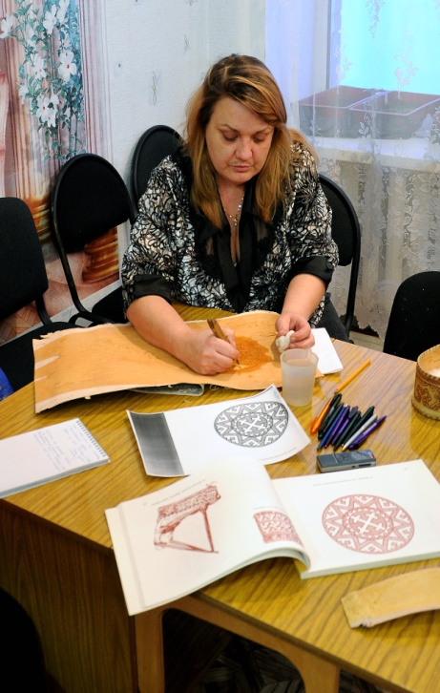
Сангаурова Алла Эдуардовна
Образование среднее специальное - повар-кондитер, мастер пошива верхней женской одежды и лёгкого платья. С 2005 года начала заниматься берестой у мастера Гужина Валерия Петровича. Первые работы – туеса, коробки, шкатулки. У него же научилась декорировать поверхность берестяных изделий в технике Собление. Пройдя хорошую школу у Валерия Петровича, стала работать самостоятельно. Алла Эдуардовна постоянно учится, повышает свой профессиональный уровень. Она активный участник выставок, конкурсов, фестивалей от районных до Международных. Поддерживает связь с мастерами других городов и регионов. За время своей творческой деятельности награждена грамотами, дипломами и ценными подарками.
Томская область, Верхнекетский район, Белый Яр, ул. Юбилейная 10
Тел. сот. – 8-913-112-55-29

